### ORGANISATION

Photographie d'Alexandra David-Néel

Sarga MOUSSA (CNRS, UMR THALIM) et

Bertrand TILLIER (Univ. Paris 1, Centre d’Histoire du XIXe siècle)

### Inscription obligatoire : [sophie.lhermitte@univ-paris1.fr](mailto:sophie.lhermitte@univ-paris1.fr)

Inscription auprès de [sophie.lhermitte@univ-paris1.fr](mailto:sophie.lhermitte@univ-paris1.fr)

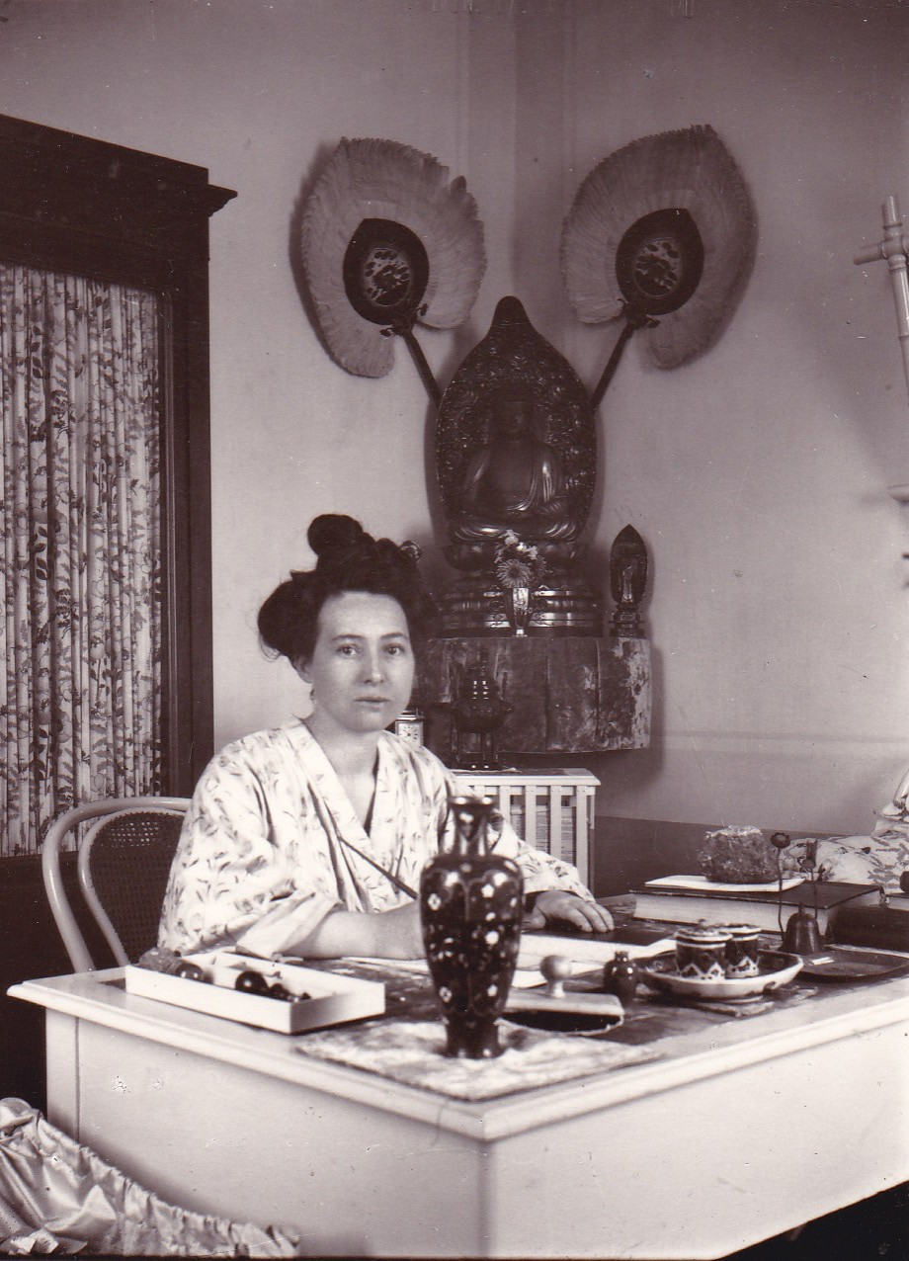

{

**19&20.02.2025**

**Sorbonne/Salle F007**

**17, rue de la Sorbonne - 75005 Paris**

**DES VOYAGEURS**

**(XIXe-XXe S.)**

**LES OBJETS**

Colloque international

# MERCREDI 19 FÉVRIER 2025

9h00 : Introduction, par Sarga MOUSSA et Bertrand TILLIER

9h30 : Conférence inaugurale, par Daniel LANÇON (Université Grenoble Alpes, Litt&Arts) : *La relation personnelle aux objets dans les récits de voyage au Proche-Orient (1800- 1939) : appropriations, personnifications, transfigurations.*

10h20 : Pause

## SESSION 1 : MODALITÉS DE CIRCULATIONS

Président de séance : Bertrand TILLIER

10h40 : Malgorzata SOKOLOWICZ (Université de Varsovie) : *Des babouches à la boîte de cerises. Pour une histoire émotionnelle du voyage à Smara de Michel Vieuchange.*

11h20 : Manuel CHARPY (CNRS, InVisu) : *Voyageurs permanents. Culture matérielle coloniale et usages locaux dans les deux Congos, XIXe-XXe siècles.*

12h00 : Felicity BODENSTEIN (Sorbonne Université, Centre André Chastel) et Ermeline DE LA CROIX (Digital Benin) : *Acteurs et trajectoires d’un trésor pillé au royaume du Bénin (Nigeria) en 1897.*

12h40 : Déjeuner

## SESSION 2 : LA FABRIQUE DU SOUVENIR : ENJEUX ESTHÉTIQUES ET IDÉOLOGIQUES

Président de séance : Sarga MOUSSA

14h00 : Philippe ANTOINE (Université Clermont-Auvergne, CELIS) : *Le nécessaire à écrire : papier, encre, plume, etc.*

14h40 : Catherine MÉNAGER (Université Sorbonne Nouvelle, THALIM) : *Objets tangibles, visibles, lisibles… escamotés : les tours de passe-passe de Du Camp voyageur.*

15h20 : Pause

15h40 : Alexandre GIRARD-MUSCAGORRY (Musée de la musique - Philharmonie de Paris / CRAL - EHESS) : *Les “grisgris” de Victor Schœlcher : l’amulette comme nœud d’interprétation des sociétés africaines en contexte abolitionniste.*

16h20 : Guillaume BRIDET (Université Sorbonne Nouvelle, THALIM) : *Le dépeçage avant- gardiste des objets du monde : poésie et pratique du surréalisme.*

17h00 : Sébastien LE PAJOLEC (Université Paris 1, Centre d’histoire du XIXe siècle) : *Pour quelques bandelettes de plus, les objets des voyageurs dans les films de momies (1932-2017).*

# JEUDI 20 FÉVRIER 2025

## SESSION 3 : RÉGIMES DE VISUALITÉ

Présidente de séance : Malgorzata SOKOLOWICZ

9h00 : Christine PELTRE (Université de Strasbourg, Arche) : *Partir en fumée. Le voyage d’Orient et les objets du tabac.*

9h40 : Alessandro GRELLI (Université de Padoue - Université Paris 1, Centre d’histoire du XIXe siècle) : *Objets des voyageurs, objets voyageurs : les panoramas militaires de Jean- Charles Langlois (1851-1870).*

10h20 : Pause

10h40 : Daniel FOLIARD (Université Paris Cité, LARCA) : Au travers d’un verre, obscurément *: l’appareillage photographique du “voyageur en Orient” comme point de fuite (années 1850 – années 1900).*

11h20 : Catherine PINGUET (membre associée du CETOBaC, EHESS/CNRS) : *Premières croisières d’étude et d’agrément en Méditerranée, 1896-1910. Albums photographiques et souvenirs.*

12h00 : Déjeuner

## SESSION 4 : DE L’APPROPRIATION À LA PATRIMONIALISATION

Présidente de séance : Christine PELTRE

14h00 : Virginie TELLIER (CY Cergy Paris Université, ÉMA) : *Objets profanés, entre iconoclastie et iconographie : comparaison de deux récits de voyage en territoire bouddhiste (1845 et 1904).*

14h40 : Alice BOMBARDIER (Sorbonne Université, Centre d’histoire du XIXe siècle) : *Les objets médiateurs d’une pédagogie rénovée de la géographie européenne (d’après les comptes rendus des congrès internationaux de géographie, 1871-1913).*

15h20 : Pause

15h40 : Samuel THÉVOZ (Université de Vienne, membre associé à THALIM) : *Parures de l’écrivaine et décors orientalistes : Alexandra David-Neel en Europe et en Asie et les usages des objets du voyage.*

16h20 : Carole REYNAUD-PALIGOT (membre associée au Centre d’étude d’histoire du XIXe siècle, Université Paris 1) : *La constitution des collections du musée de l’Homme à travers la mission de Denise Paulme au pays Dogon.*

17h00 : Discussion et Conclusion 18h00 : Clôture du colloque